Schulgottesdienste Sommer 2021 – Stand 2021-07-07
Liebe Kollegen/innen,
die Schulgottesdienste stehen an. Was ist zu beachten?
1. Veranstalter des Schulgottesdienstes ist die jeweilige Schule, die diesen gemeinsam mit den „örtlichen Kirchenbehörden“ anbietet.
Folgende Regelungen sind im Vorfeld zu bedenken. Der Gottesdienst als schulische Veranstaltung fällt unter die außerunterrichtlichen Angebote. Dabei gilt: „Der Unterricht sowie außerunterrichtliche Angebote und Veranstaltungen sind so zu organisieren, dass die Anzahl der Kontaktpersonen möglichst gering gehalten wird. Die Klassen oder Lerngruppen werden hierfür so konstant zusammengesetzt, wie dies schulorganisatorisch möglich ist. Die Bildung von klassenübergreifenden Gruppen ist innerhalb der Jahrgangsstufe in diesem Rahmen zulässig, soweit dies erforderlich ist, um das Unterrichtsangebot zu realisieren“.
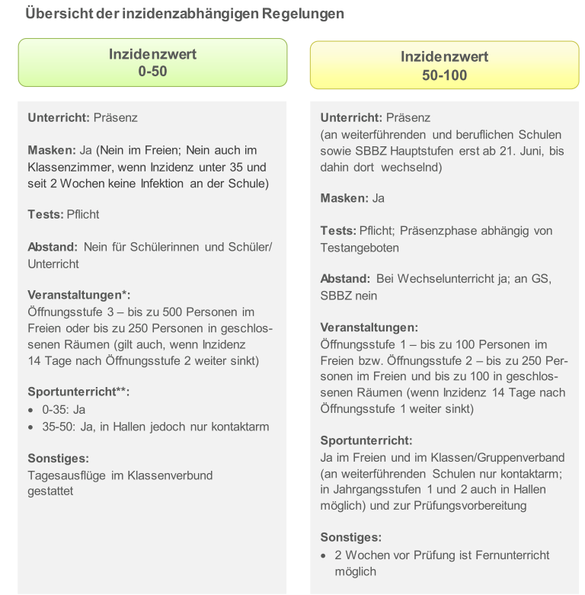
2. Schulgottesdienste in Verantwortung der Schule:
Ort und Anzahl der bei Schulgottesdienste zulässigen Teilnehmenden sind miteinander verknüpft.
Grundlage bildet die jeweiligen Inzidenzen im Landkreis, siehe die auszugweise dargestellte Tabelle rechts.
Da viele Schulen über keine ausreichend großen Räumlichkeiten verfügen, um allen Schüler:innen den Gottesdienst im geschlossenen Raum zu ermöglichen, empfiehlt es sich, die Gottesdienste im Freien abzuhalten

Daraus ergeben sich also folgende Möglichkeiten der Gestaltung von Schulgottesdiensten:

- Schulabschlussgottesdienst im Klassenverband im Klassenzimmer:
Man bleibt in der eigenen Klasse. Lieder können eingespielt werden. Bausteine und Lieder stehen unter www.rpi-baden.de – Schulgottesdienste zur Verfügung.
Es wird dringend empfohlen, die gottesdienstliche Feier / Andacht nach Vereinbarung mit der Schulleitung in der ersten Stunde abzuhalten. Dies eröffnet den nicht am Religionsunterricht teilnehmenden Schülerinnern und Schüler die Möglichkeit, erst zur zweiten Stunde an die Schule zu kommen. Eine Absprache zwischen den Fachschaften für evangelische und katholische Religion an den Schulen ist notwendig.

- Schulabschlussgottesdienst im Klassenverband im Freien auf dem schulischen Gelände: Es muss gewährleistet sein, dass die Jahrgänge einzeln auf den Pausenhof kommen (und gehen) und dort auch im Klassenverband versammelt bleiben und dabei den Mindestabstand einhalten. Das wird nur bei größeren Freiflächen möglich sein und stellt die Frage nach dem Handling, wenn die Entfernungen etwas größer sind. Bei Musik im Freien ist für eine entsprechende technische Ausstattung (Kabel, Mikroanlage, Anlage mit Boxen) zu sorgen. Auf entsdprechende Abstände ist zu achten.
Auch hier wird empfohlen die Gottesdienste in der ersten Stunde abzuhalten, so dass die nicht am Religionsunterricht teilnehmenden Schülerinnern und Schüler erst zur zweiten Stunde in den Unterricht kommen.

3. Kirchliches Angebot eines Schüler:innengottesdienstes

- Gottesdienst für Schülerinnen und Schüler in einer Kirche:
Dies ist eine kirchliche Veranstaltung, die in den Räumen der Kirchen- bzw. Pfarrgemeinde durchgeführt wird. Die Schule eröffnet nur die Möglichkeit, dass dies in der ersten Stunde stattfindet und weist darauf hin. Die Veranstaltungsverantwortung liegt bei den veranstaltenden Kirchen- bzw. Pfarrgemeinden. Hier gilt das Schutzkonzept für Gottesdienste in Kirchen: Singen erlaubt, Abstand 2 m, die Maximalbelegung richtet sich nach der Größe der Kirche. Lieder stehen als Clips auf der Homepage des RPIs (www.rpi-baden.de -schulgottesdienste) zur Verfügung. Für eine entsprechende technische Ausstattung (Kabel, Mikroanlage, Anlage mit Boxen) sollte gesorgt werden.

Da es im letzten Jahr an vielen Orten sehr gut gelungen ist, die Schulgottesdienste trotz schwerer Bedingungen zu feiern, müsste dies auch dieses Jahr möglich sein.
Gottes Segen, viele gute Gedanken und gutes Wetter wünscht Dr. U. Hauser, RPI Baden

https://km-bw.de/,Lde/startseite/sonderseiten/corona-verordnung-religion
Verwaltungsvorschrift des Landes BW: http://www.landesrecht-bw.de/jportal/?quelle=jlink&query=VVBW-220-KM-20010731-SF&psml=bsbawueprod.psml&max=tru.
https://km-bw.de/,Lde/startseite/sonderseiten/corona-verordnung-schule - §3,1.
https://km-bw.de/site/pbs-bw-km-root/get/documents_E1107083482/KULTUS.Dachmandant/KULTUS/KM-Homepage/Artikelseiten%20KP-KM/1_FAQ_Corona/Tabellen%20inzidenzabh%C3%A4ngige%20Regelungen/1_%C3%9Cbersicht%20der%20inzidenzabh%C3%A4ngigen%20Regelungen.pdf
https://www.landesrecht-bw.de/jportal/?quelle=jlink&query=VVBW-220-KM-20010731-SF&psml=bsbawueprod.psml&max=tru – Absatz 2.
https://www.ekiba.de/media/download/variant/192473 - Punkt 4.

